Arbeitsblatt 4: Fahren mit Kurve
In dieser Aufgabe lernst du nun mit etwas mehr Programmierblöcken ein Programm zu erstellen. Du lernst, wie du eine Kurve programmierst und Bewegungen konfigurierst. Die Aufgabe ist:
Erstelle ein Programm, mit dem der Roboter 40 cm vorwärtsfährt, dann wie ein Hund knurrt und danach eine Kurve um 90 Grad nach rechts macht.
Grrrr

Vorgehen:
- Erstelle ein neues Programm, indem du im Menu ‘Datei’ den Punkt ‘Neues Projekt’ wählst. Nun erscheint die vollständige Sammlung von Programmierblöcken:

Die Kategorien sind ‘Motoren’, ‘Bewegung’, ‘Anzeige’, ‘Soundeffekte’, ‘Ereignisse’ und viele mehr. Du kannst auf die Farbkreise klicken und kommst so auf die gleichfarbigen Programmierblöcke

Nicht alle Programmierblöcke kannst du für einen Ablauf direkt brauchen. Alle Blöcke, die zu einer Reihe zusammengestellt werden können, haben auf der linken Seite ein Puzzle-Symbol:
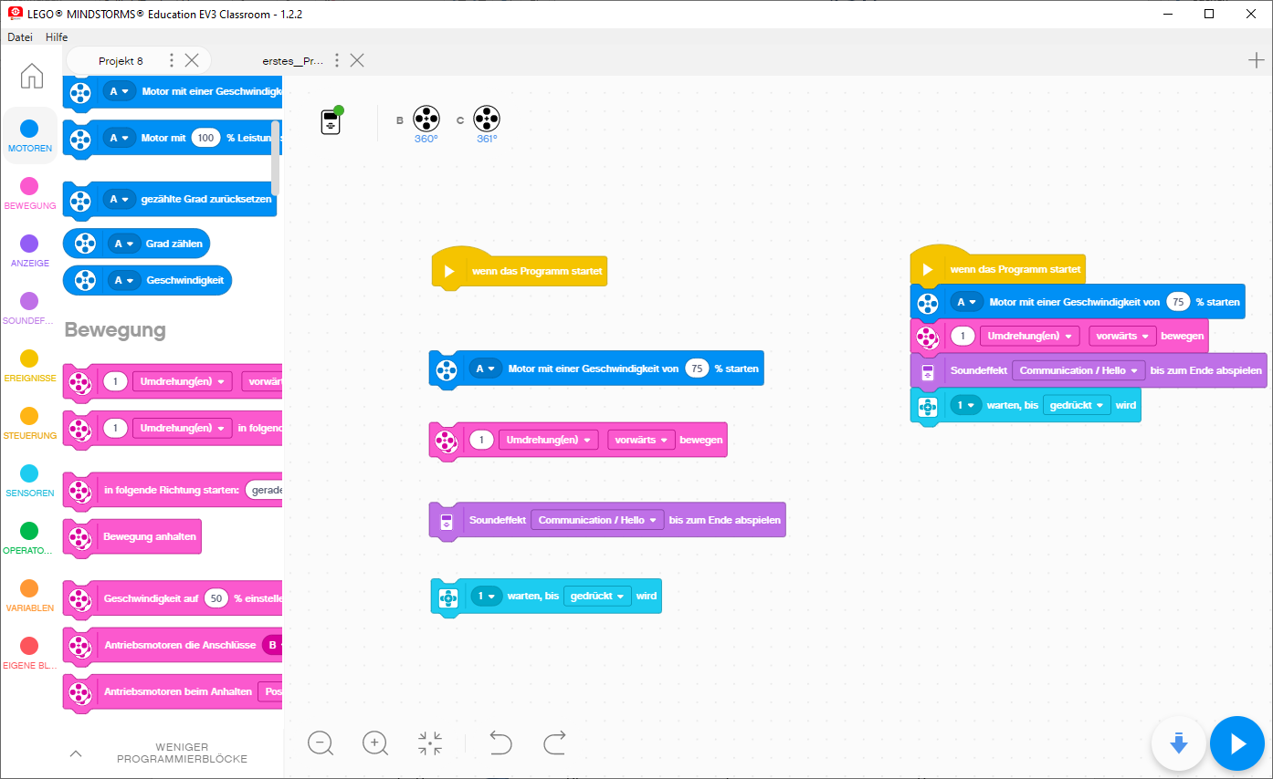

- Programmiere folgendes und setzt die richtigen Werte ein.
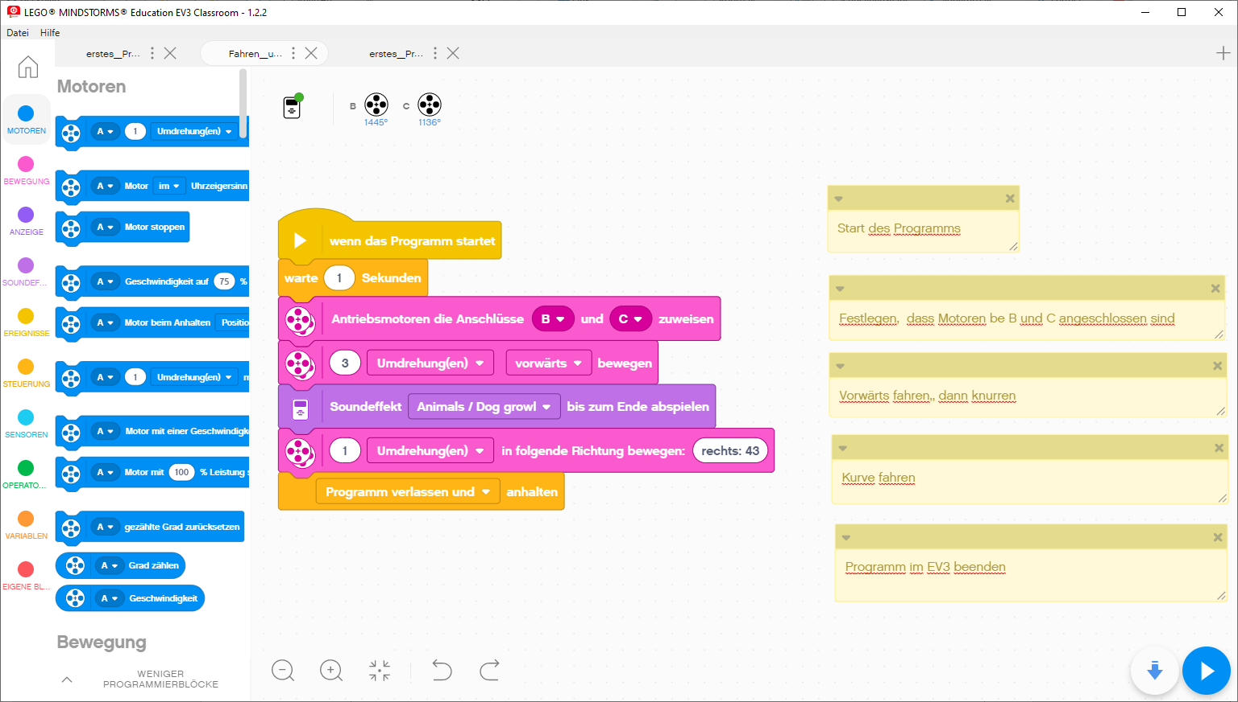
- Vertausche die Kabel an den Eingängen des EV3. Wie reagiert nun der Roboter?
Fehlerbehebung:
Der Roboter dreht nach links, obwohl der Richtungspfeil nach rechts zeigt. Da das EV3 Classroom -Programm nicht wissen kann, wo du das Kabel für den linken Motor eingesteckt hast, musst du in diesem Fall die Motorenkabel vertauschen, d.h. umgekehrt einstecken. (so wie in Anleitung 'Roboteducator' Seite 45)
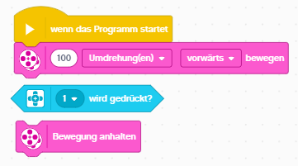
Die Drehung kann nicht genau genug eingestellt werden: Passe die Lenkung an oder wechsle in die Funktionsweise 'An in Grad'. Wenn man die Räderumdrehung in Grad, statt mit ganzen Umdrehungen angeben kann, so kann dies viel feiner abgestuft werden.
Leider gibt es keine Anzeige, ob das rechts dargestellte Programm richtig ist. Im Programmablauf werden nicht in einem Stapel verbundene Blöcke nicht ausgeführt. Auch muss jeder Stapel mit einer Startbedingung gestartet werden.
Zusatzaufgabe:
- Modifiziere das Programm so, dass sich der Roboter um 90 Grad um die eigene Achse dreht.

